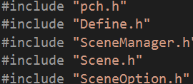

**1 .h 파일과 .cpp 양쪽에 모두 인클루드중**



**2 define 이름만 봐선 무엇을 하는지 유추할수 없다.**

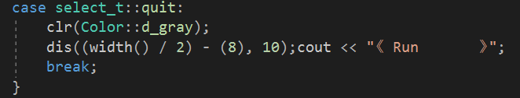

**3 종료 선택 기능인데 Run은 기능과 어울리지 않은 이름같음**

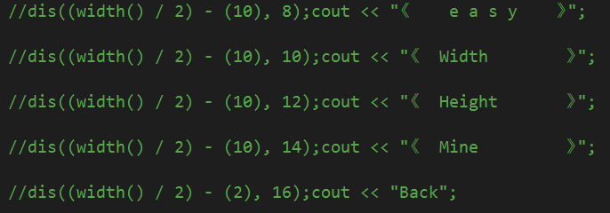

**4 사용되지 않을 코드라면 굳이 남겨 놓을 필요가 없을것 같다.**

**5 Enum의 사용으로 인해 코드가 읽기가 편했다.**

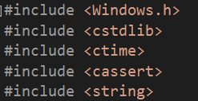

**6 Define.h 의 #include들을 pch.h에 옮겼으면 기능분담이 더 좋지않을까?**

**7 인터페이스가 깔끔하고, 텍스트에 색을 입혀 시각적인 효과가 좋았다.**